Знакомство с ред ос
Цель работы: Получение навыков работы с операционной системой РЕД ОС.
Выполнил работу Ласточкин Святослав ИКТК-61

1.В начале своей работы я включил компьютер и загрузил операционную систему.
2.Потом ознакомился с интерфейсом рабочего стола ОС (Домашняя папка ,autologin, Корзина) и с содержимом папок.
3.Ознакомился с главным меню. Выполнить команду Пуск. Подвел поочередно мышь к опциям Главного меню и ознакомился с их содержимым. По всплывающим подсказкам ознакомился с кнопками меню.
4.Создание файлов и каталогов.
В «Домашней папке» autologin создать папку (каталог) со своей
фамилией и группой (например, Иванов_ИКТ-21), а в ней структуру
подкаталогов, указанную на рис.1. Для создания каталога использовать
контекстное меню и команду «Создать новый каталог».
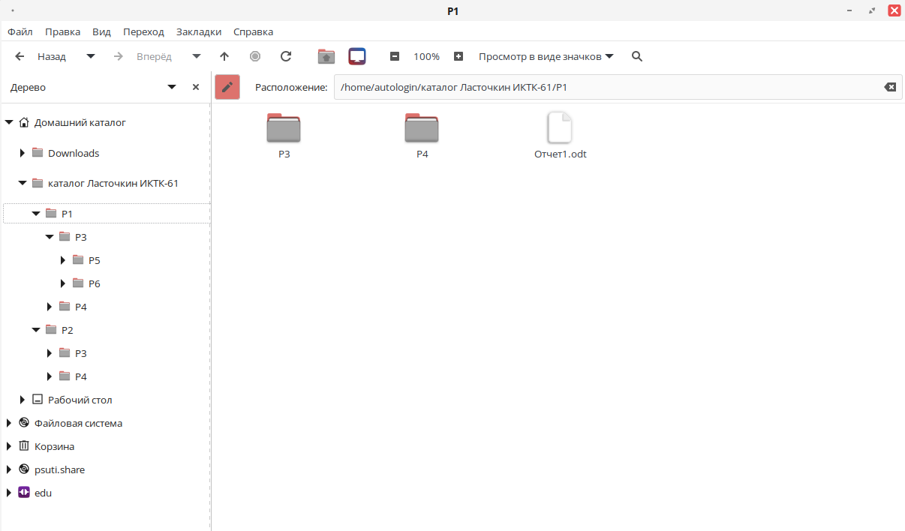
5. Убедиться в наличии созданных папок
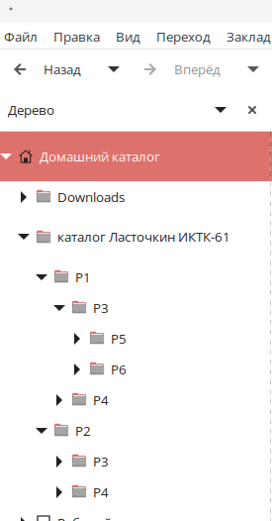

6. В каталоге P1 создать текстовый файл с именем Отчет1.odt, в который в
дальнейшем необходимо разместить результаты своей работы.
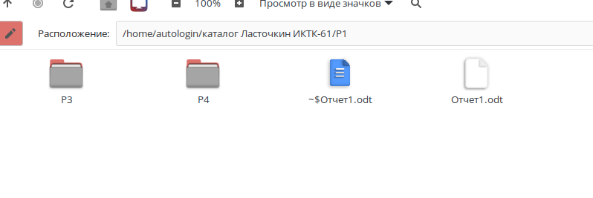
7.
Открыть файл Отчет1.odt и скопировать в него созданное дерево каталогов.
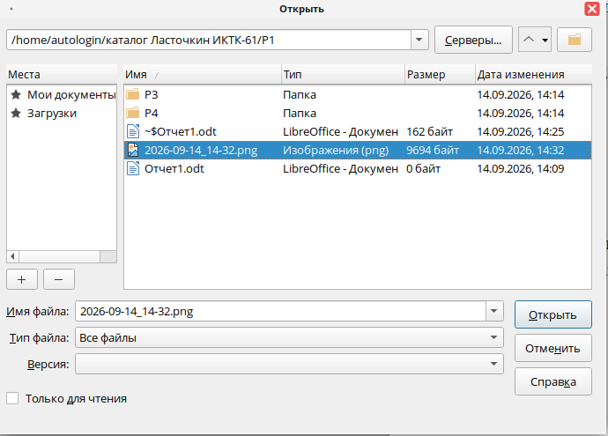
8. В каталоге P5 создать текстовый файл с именем F1.odt, который должен
содержать определение "файла". Файл – это поименованное место на
диске для хранения данных.
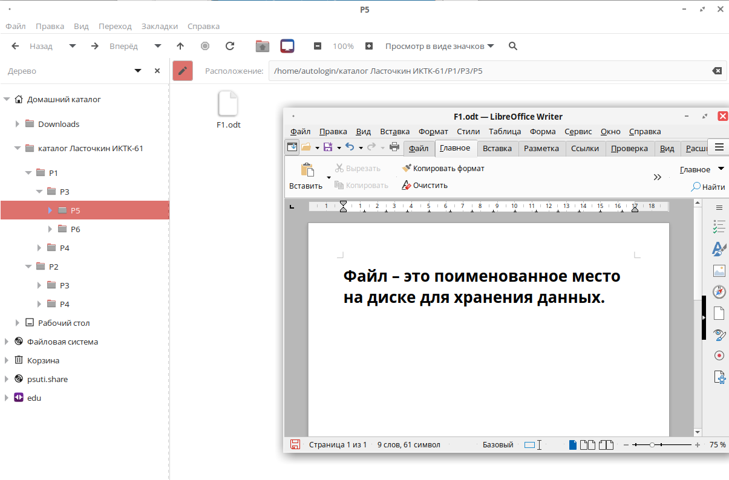

9. В папке P6 создать текстовый файл с именем F2.odt, который должен
содержать определение "файловой системы". Файловая система – это
система хранения файлов и организация каталогов.
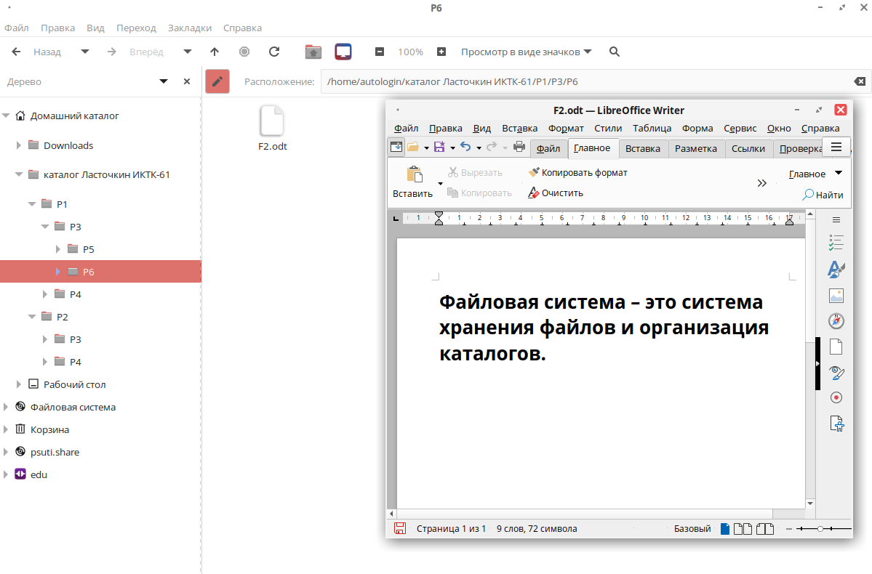
10. Открыть оба файла – F1.odt и F2.odt через программу Libre Writer.
Расположить их рядом друг с другом. Объединить содержимое этих
двух файлов, скопировав содержимое файла F2.odt в файл F1.odt, а
результат сохранить как файл F3.odt в папке P2/P4 (использовать оконное меню Файл/Сохранить как – в поле Имя файла ввести F3.odt, в
поле каталогов выбрать указанную папку).
1)
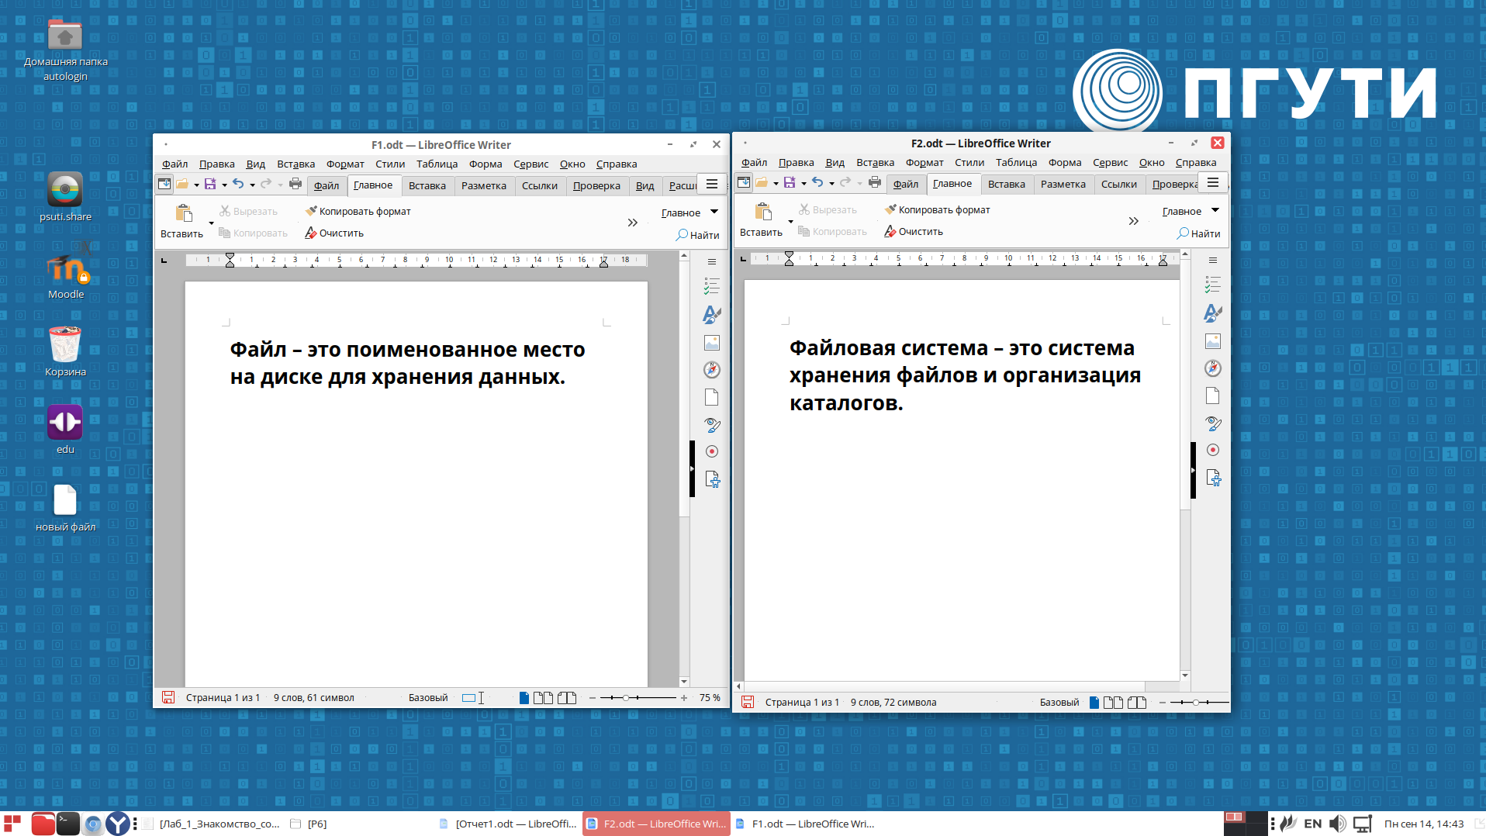
2)
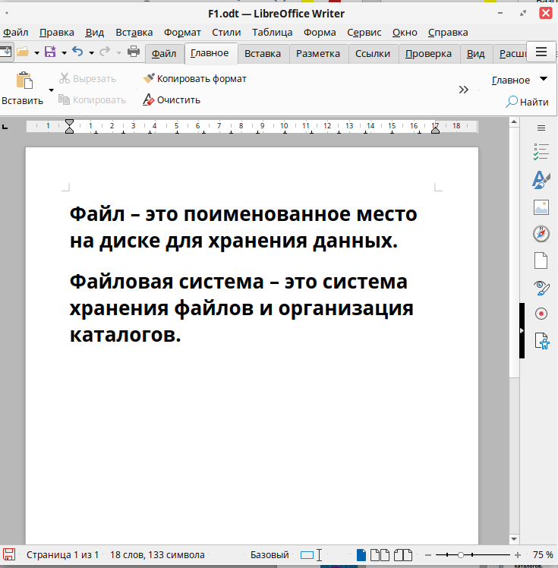
3)
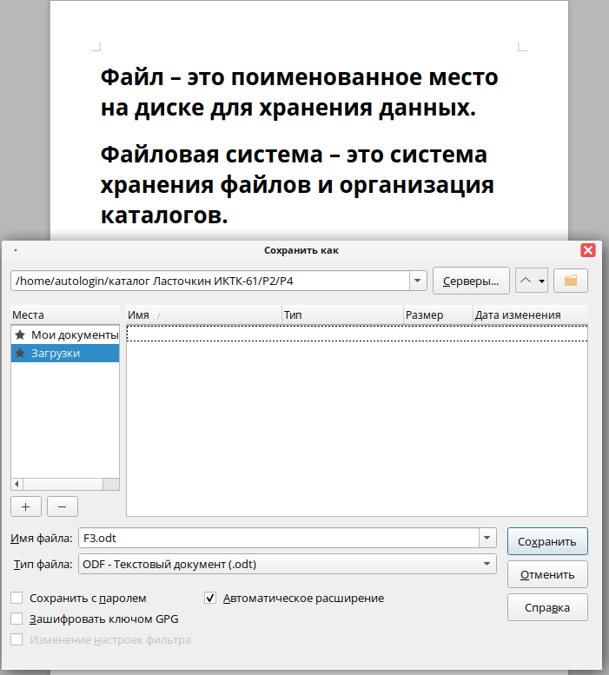
11. Открыть программу «Калькулятор» и вычислить значение sin(n), где n –
номер Вашего варианта. Для этого:
• В пункте Приложение/Стандартные Менеджера выбрать программу
«Калькулятор МАТЕ». В окне открывшейся программы установить
Режим «Расширенный» и произвести нужное вычисление, например,
набрать с клавиатуры sin(6), если вариант No 6, и, нажать на клавишу
<Enter>.
• В папке P2/Р3 создать текстовый файл с именем Mat.odt и
скопировать в него полученный результат расчета, полученный с
помощью Калькулятора.
Аналогично вычислить значение cos2(10-n) и скопировать результат
расчета в тот же файл. Результат работы сохранить в файле Mat.odt.
Результаты вычислений поместить в виде рисунка в отчет.
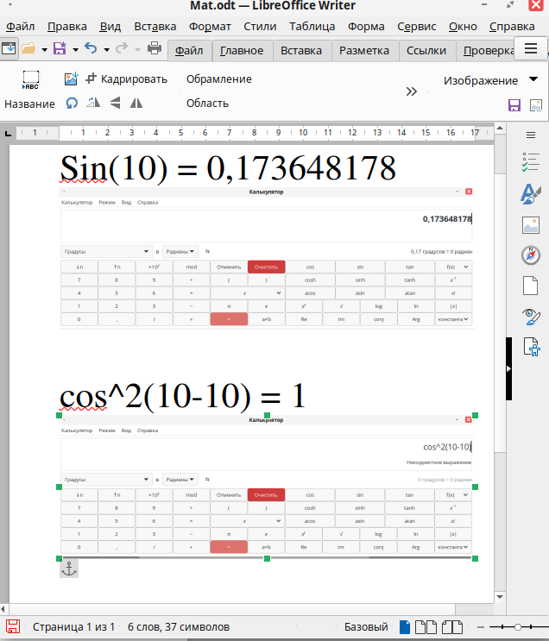
12. Используя Поисковую систему найти:
• все файлы, начинающиеся на букву F;
• все файлы с расширением odt, созданные в Вашем каталоге сегодня;
• все файлы с расширением odt, созданные в любое время.
Определить сколько таких файлов найдено, и в каких папках они
находятся? Результаты поиска поместить в файл Отчет1.odt в виде
Screen Soot.
Для запуска поиска использовать кнопку Пуск, на панели задач. Из
открывшегося ниже меню выбрать команду «Поиск файлов» (рис.5.).
В строке Имя содержит открывшегося окна поиска ввести маску для
поиска файлов, например, *.odt. Для поиска объектов, ограниченных
временем создания использовать кнопки +Добавить.
1)
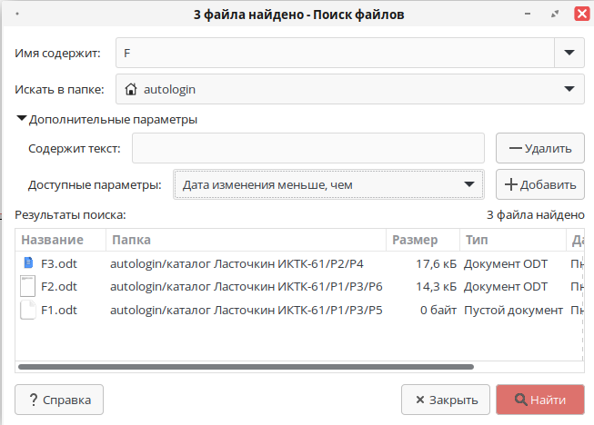
2)
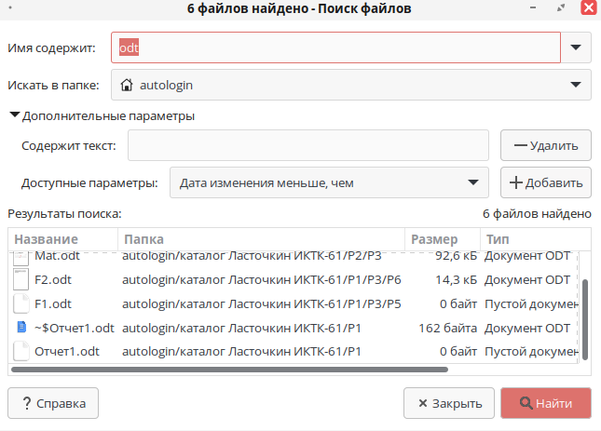
3)

13. Установить,
по каким параметрам ещё можно производить поиск
объектов (рис.6):
• Найти все файлы за последнюю неделю,
• Найти файлы размером не более 100 кБт.
Результаты поиска поместить в файл Отчет1.odt.
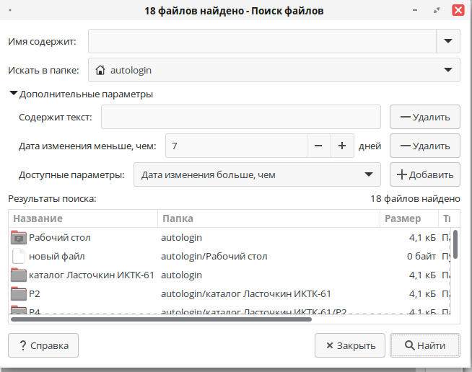

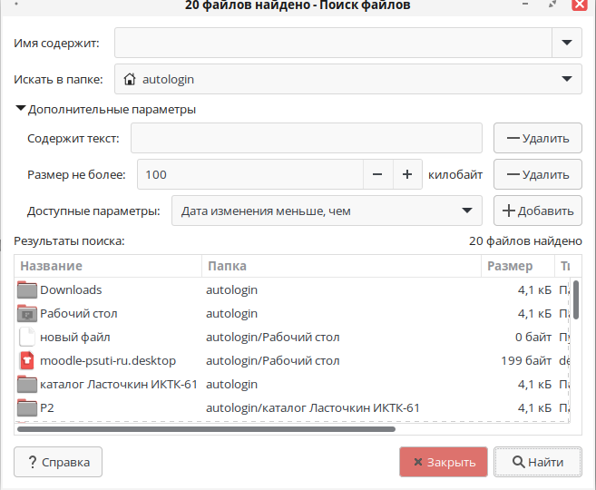
14. Составьте отчет по проделанной работе и сохраните его в файле
Отчет1.odt в виде Screen Soot.
